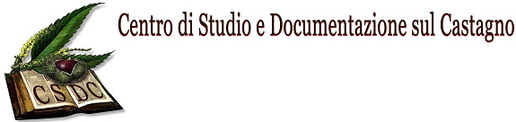
In collaborazione con

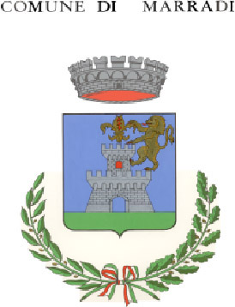
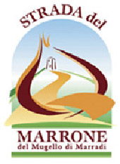
Comunità Montana
Mugello
Comune di Marradi

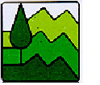

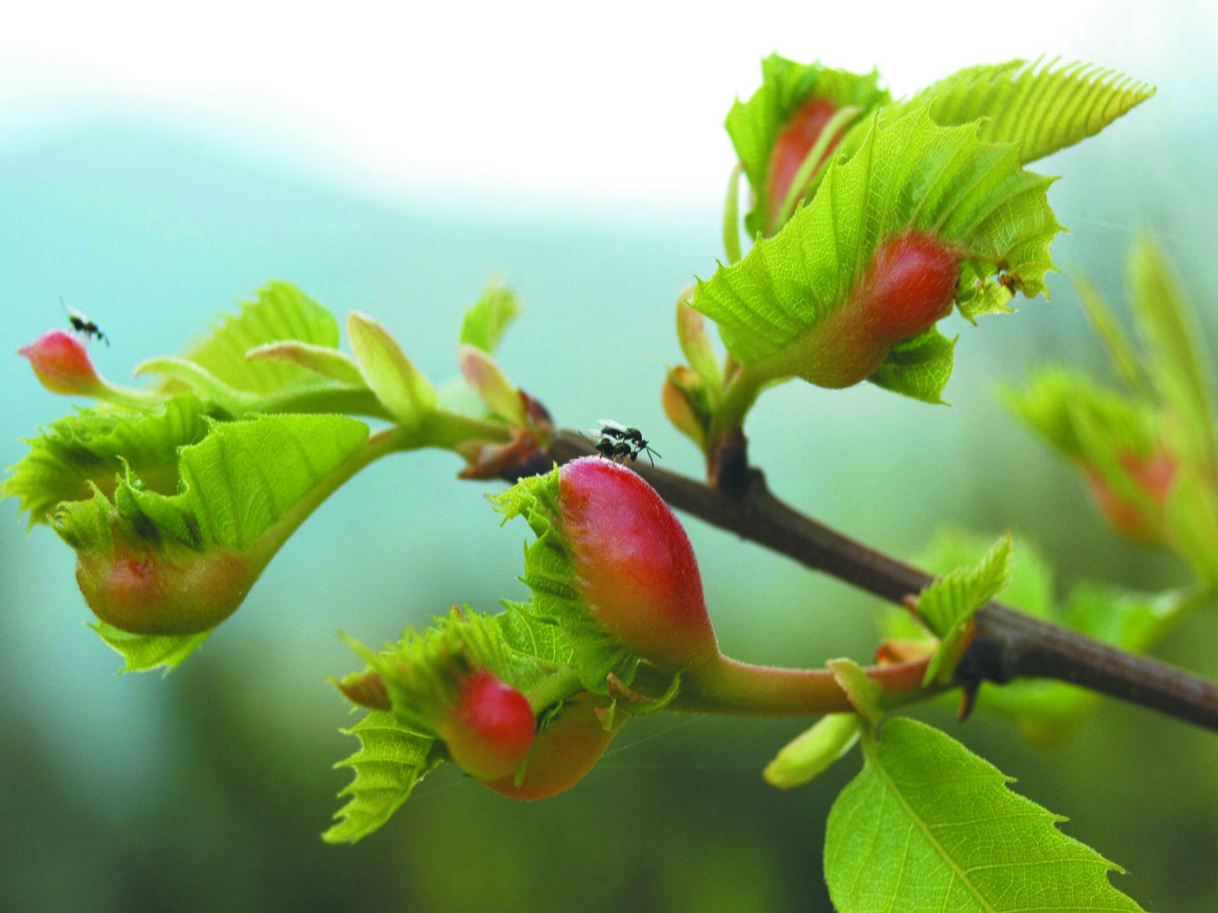

Incontro – Dibattito
sul

“CINIPIDE GALLIGENO del Castagno”

- Saluto delle Autorità
- Intervento del prof. ALBERTO ALMA
Direttore del DIVAPRA – Università degli Studi di Torino
- Seguirà un rinfresco

L’invito è rivolto a quanti sono interessati alla coltura del Castagno… e non solo!

MARRADI (FI), 09 Settembre 2010 – ore 17,30
Aula Magna – Istituto Comprensivo “Dino Campana”
Via San Benedetto, 5
Centro di Studio e Documentazione sul Castagno
Chestnut Study and Documentation Centre
Via Castelnaudary (angolo via Razzi) - 50034 MARRADI (FI)
info@centrostudicastagno.it ; www.centrostudicastagno.it

